Компьютер
Периферийные устройства ПЭВМ
Найдите зашифрованные в сканворде слова, обозначающие периферийные устройства компьютера. В первом варианте из букв, не используемых в названиях периферийных устройств, составьте название еще одного периферийного устройства.
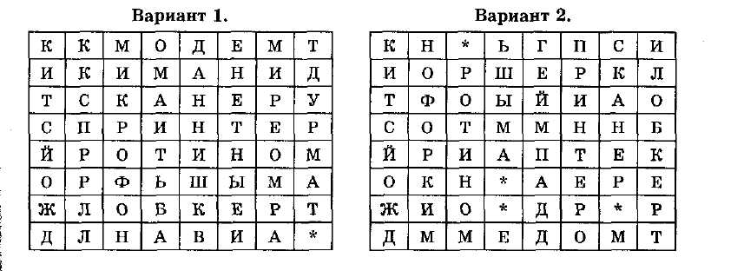
Ответы.
Вариант 1: джойстик, динамики, микрофон, модем, монитор, мышь, принтер, сканер, трекбол. Название периферийного устройства, составленное из неиспользованных букв, — клавиатура.
Вариант 2: геймпад, джойстик, динамики, микрофон, модем, монитор, мышь, принтер, сканер, трекбол.
Вопросы.
1. Разбейте слова-ответы на две группы: в первую включите устройства ввода, во вторую — устройства вывода информации. (Первая группа — джойстик, геймпад, Клавиатура, микрофон, мышь, сканер, трекбол; вторая группа — динамики, монитор, принтер.)
2. Есть ли среди названных в сканворде устройства, не попавшие ни в одну из Вышеперечисленных групп? Если да, то объясните их назначение. К какой группе (группам) они могут быть отнесены? (Модем — устройство ввода/вывода информации. Предназначается для приема/передачи информации по телефонной линии.)
3. Для наиболее распространенных устройств ввода информации назовите их Разновидности. (Сканер — ручной, листовой, планшетный; клавиатура — 84-кнопочная, 101/102-кнопочная, 104-кнопочная, 107-кнопочная.)
4. Какие из указанных в сканворде устройств либо обязательны при работе с компьютером, либо без них эта работа крайне затруднена? (Монитор, мышь,клавиатура.)
5. Укажите среди названных в сканворде устройств манипуляторы. (Геймпад, джойстик, мышь, трекбол.)
6. Какие устройства из числа названных в сканворде имеют: а) экран, б) клавиатура, в) шарик, г) индикаторы? (Это: а) монитор, б) клавиатура, в) мышь, трекбол,
В)динамики, модем (внешний), монитор, принтер, сканер, клавиатура.)
- Разделите слова-ответы на три группы (некоторые слова могут входить в несколько групп): в первую включите устройства для работы с аудиоинформацией, во вторую — с графической информацией, в третью — с текстовой. (Первая группа — динамики, микрофон; вторая группа — геймпад, джойстик, монитор, мышь, принтер, сканер, трекбол; третья группа — монитор, принтер, сканер, клавиатура.)
- Какие устройства работают с бумагой? Есть ли названия таких устройств в сканворде? (Принтер, сканер.)

Устройство компьютера
Найдите зашифрованные в сканворде названия различных устройств компьютера Иди их компонентов.
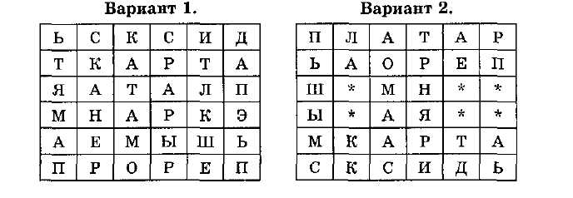
Ответы.
Вариант 1: диск, карта, мышь, память, перо, плата, сканер, экран.
Вариант 2: диск, карта, мышь, память, перо, плата, сканер.
Вопросы.
1. Разделите слова-ответы на две группы: в одну включите названия устройств, вторую — названия их компонентов. (Устройства: диск, карта, мышь, память, плата, сканер, компоненты: перо — компонент графического планшета, экран — часть монитора.)
2. Некоторые из указанных слов в названиях устройств и их компонентов исполь-
отся в составе словосочетаний. Назовите их. (Гибкий диск, жесткий диск, лазер-
диск, видеокарта, звуковая карта, перфокарта, видеопамять, кэш-память, опе-
ативная память, постоянная память, память знакогенератора, флэш-память, свето-перо, системная плата.)
3. Разделите найденные устройства на три группы — внешние, внутренние (центральные. (Внешние устройства — мышь, сканер, внутренние — жесткий диск, игральные — звуковая карта, оперативная память, системная плата.)
4. Разделите названные в сканворде внешние устройства на устройства ввода, вывода информации. (Устройства ввода — мышь и сканер, устройства вывода в сканворде отсутствуют.) Какие еще устройства ввода и вывода информации вы знаете? (Устройства ввода: клавиатура, джойстик, трекбол и т. д.; устройства вывода: монитор, принтер и т. д.)
5. Есть ли среди зашифрованных в сканворде устройств манипуляторы? Если да, объясните принципы их функционирования. (Мышь — небольшое устройство с управляющими элементами — кнопками (от одной до трех) и иногда колесиками, Центральным узлом оптико-механической мыши является резиновый шарик, соприкасающийся с двумя валиками. На осях этих валиков закреплены непрозрачные диски с радиальными прорезями, вращение которых соответствует горизонтальному и вертикальному перемещению мыши. Рядом с этими дисками размещены светодиоды, лучи которых, прерываясь при прохождении сквозь прорези вращающихся дисков, генерируют на фотодатчиках последовательности импульсов. Эти сигналы даются в системный блок и управляют движением указателя (курсора мыши) по экрану. В оптической же мыши отсутствуют механические узлы, луч света от светодиодов попадает на фотодатчики, отражаясь от поверхности стола, а специальная электронная схема определяет перемещение мыши по изменениям яркости отраженного луча из-за различной окраски участков этой поверхности.
- Какие еще манипуляторы вы знаете? (Джойстик, трекбол.)
- Отметьте устройства или их компоненты, служащие для хранения информации. (Диск, память.)
8. Какие еще накопители и носители информации используются для реализации данного информационного процесса? (Винчестер, кассета стримера, DVD, CD).

